دولة فلسطين  وزارة التربيـة والتعلـيم العالي  مديرية التربية والتعليم /شمال الخليل  مدرسة ام الرشراش الاساسية للبنات |  | الصف الرابع الأساسي  مادة الرياضياتــــ  ورقة عمل في الوحدة الثالثة (الضـــرب والقسمة)  الاسم :........................................

النشاط الاول: جدي ناتج مايلي:

15×10=..................
987 × 10= .............
98×10= .................
10×10=..................
0×10=....................

7 8 9 6 9 2 9 8 5
×
8

الناتج ........والباقي........ الناتج ........والباقي........


النشاط الثاني: اشترى طارقٌ 8 كتب ب56 ديناراً، والكتب جميعها من النوع نفسه.
- ما ثمن الكتاب الواحد؟........................................................................................
- ما ثمن 5 كتب من النوع نفسه؟.............................................................................

النشاط الثالث:
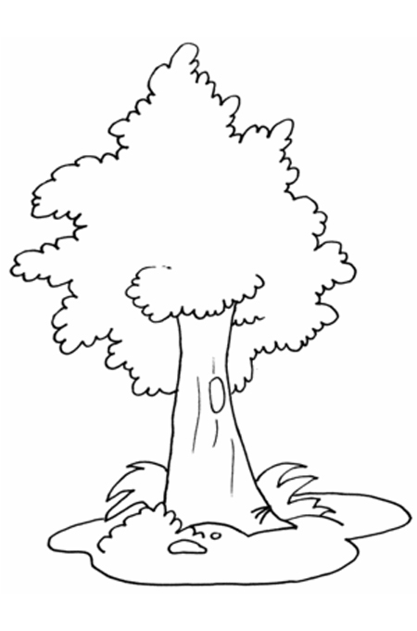
يصادفُ الخامِسَ عشر من كانَون الثّاني من كُلّ عام يوم الشجرة، وبهذه المُناسِبة شارك طَلَبَةُ مَدْرَسَةِ "الفاروق الأساسية" في غرس 69 شجرةَ صَنَوبَر، في 3 صَفوف بِالتَّساوي، ما عَدَدُ أشجارِ الصنوبرِ في كُلّ صَفّ؟
الحل :
التحقق :

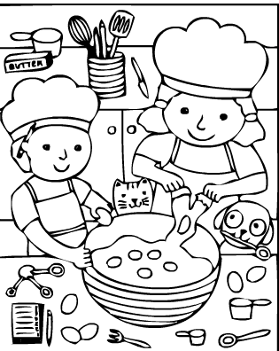
النشاط الرابع:
تحتاج ام احمد الى 6 بيضات لعمل الكعكة الواحدة . فاذا ارادت تحضير 28 كعكة لتوزيعها على الأطفال في (يوم الطفل الفلسطيني). فكم بيضة تحتاج ؟

الحل:..............................................................................

انتهت الانشطة معلمة المادة : اســـراء سراحنة

